1 мая. История праздника, как его отмечают другие страны.
Первое мая - праздник весны и труда. Его отмечают во всей России. Праздник настолько великий, что для него даже сделали отдельный выходной.
Мы расскажем о том, как поведать детям о первом мая. В частности, о его истории.

История праздника Первое мая

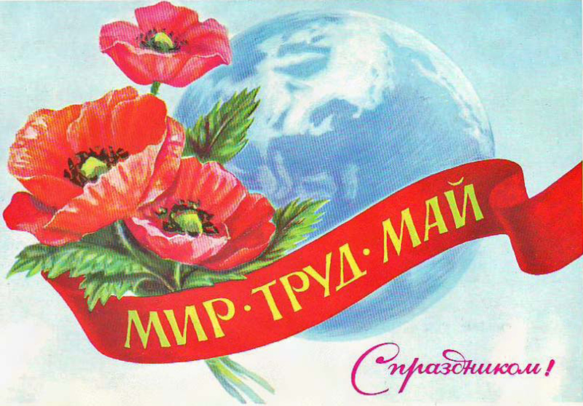

Праздник Первого мая был создан Итальянцами. Его отмечали еще в древние времена.
Первого мая итальянцы отдавали дань почтения Майе - языческой богине, которая "отвечала" за плодородие земли. Позднее был придуман месяц "май". Его назвали в честь богини.
Древние итальянцы верили в одно поверье. Согласно ему, Первое мая нужно было праздновать с большим размахом. Для того, чтобы урожая было много. И чтобы фермеры имели возможность прокормить всех членов семьи за один сезон.
Позднее, от язычества итальянцы ушли. Праздник отмечать перестали. Первое мая вновь начали встречать в 19 веке. После того, как в 1886 году трудящиеся из США вышли на улицы. Провели митинг, в рамках которого просили сократить длительность рабочего дня. До 8 часов.
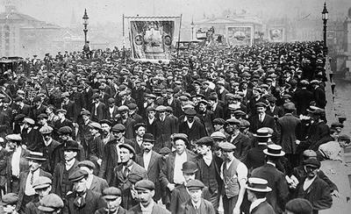
Примечательно, что к рабочим в конце 19 века относились пренебрежительно. Они имели минимальные права. Буквально рабские.
Людей заставляли работать целыми днями. Платили им за это даже не деньги, а еду.
Права трудящихся постоянно нарушались. Рабочие не имели возможности возразить своим начальникам. И были вынуждены работать сутками.
Властям США не понравился митинг трудящихся. В 1886 году, в тот же день, их расстреляли. Для того, чтобы другие работники не выходили на подобные пикеты.
Через 3 года об этом случае заговорили в Европе. Конгресс Парижа (Франция) учредил праздник Первого мая. Он получил название "Международного дня солидарности работников".

Празднование первого мая в Советском Союзе
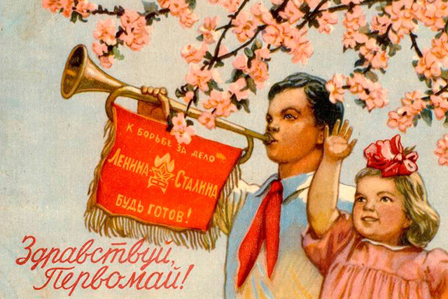
Россия долгое время не обращала внимания на праздник Первомая. У нас он появился в 1917. Когда произошла Октябрьская революция.
Власти того времени попросили трудящихся ежегодно, Первого мая, устраивать митинги в честь этого праздника. Выходить на улицы и показывать жизнерадостные плакаты. Например, те, на которых написано "Мир, труд, май". "Да здравствует Первое мая", и другие лозунги.
На Первое мая в Советском Союзе также выходили люди, которые держали в руках фотографии популярных политиков. Часто люди запускали в воздух красивые разноцветные шарики.

Когда в России прошел первый парад в честь первого мая?
Впервые на территории России демонстрация в честь Первого мая прошла в 1918 году. Ее организовали в Москве.
Демонстранты шли в организованном митинге по центру города. По Красной Площади.

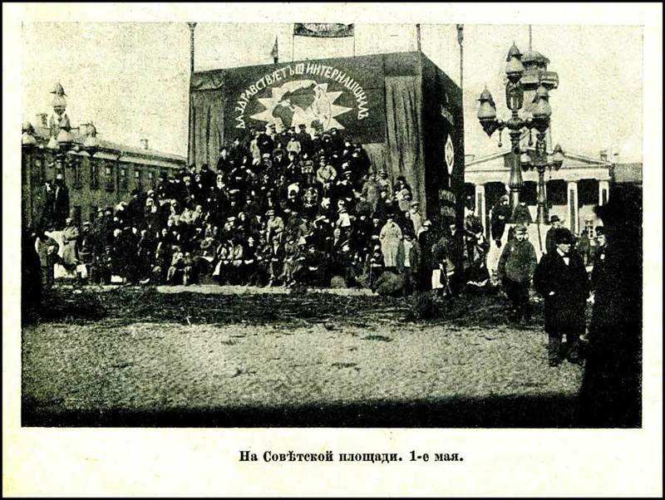
Возглавляли парад функционеры партии КПСС.
Громко играли музыкальные инструменты. Демонстранты радовались, веселились, исполняли разнообразные песни.
Праздник был настолько великим, что родители приходили на него не одни. А со своими детишками. Порой даже очень маленькими - карапузов сажали на плечи, несли на руках.
Примечательно, что во время первого московского парада в честь Первого мая был создан термин "маевки". Им именовали мероприятия, когда сотрудники одного учреждения встречаются на улице. Разговаривают друг с другом, обсуждают различные рабочие моменты и так далее. Термин "маевки" на современном русском языке - это корпоративы, которые организовываются на природе.
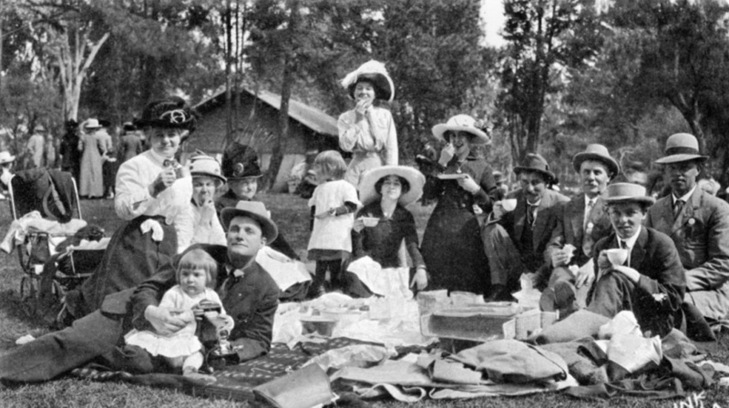

Позднее политический окрас из праздника первого мая ушел
Первомай был политизированным вплоть до 1991 года - развала Советского Союза. Со временем, ситуация поменялась. Люди больше не выходили на улицы с кричалками, лозунгами и плакатами.
Вскоре 1 мая было переименовано. Его стали называть Праздником весны и труда.
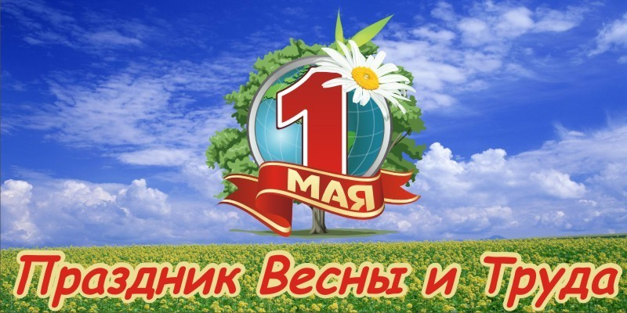

Как отмечают первое мая в разных государствах?

В самом начале становления праздника Первого мая, его отмечали одинаково во всех странах. Отдавали дань памяти трудящимся, которые погибли в США.
Однако, позднее все страны начали праздновать 1 мая по-разному. Давайте рассмотрим, как отмечают эту дату в разных государствах.
Финляндия
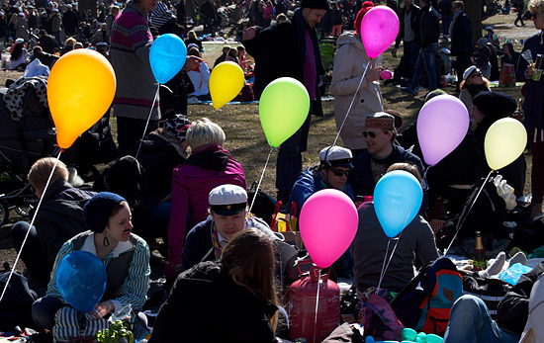
В Финляндии Первомай празднуют не так, как у нас. Этот день в стране посвящен учащимся ВУЗов. Он называется "День студента".
Праздник назначен на эту дату потому, что у финляндских студентов 1 мая заканчивается учебный семестр. Они выходят на каникулы. И отдыхают от тяжелых будней в университете.
Основная часть празднования приходится на город Хельсинки. Студенты приходят к одному из главных памятников, и выпивают там спиртные напитки. В основном, шампанское.

Ирландия
В Ирландии у праздника Первого мая даже есть свой символ. Все жители страны покупают цветок боярышник. А также красную ленту.
Подходят к дереву. Вешают на него ленточку. А затем - загадывают желание. По ирландскому поверью, на первое мая сбываются все мечты.
Англия
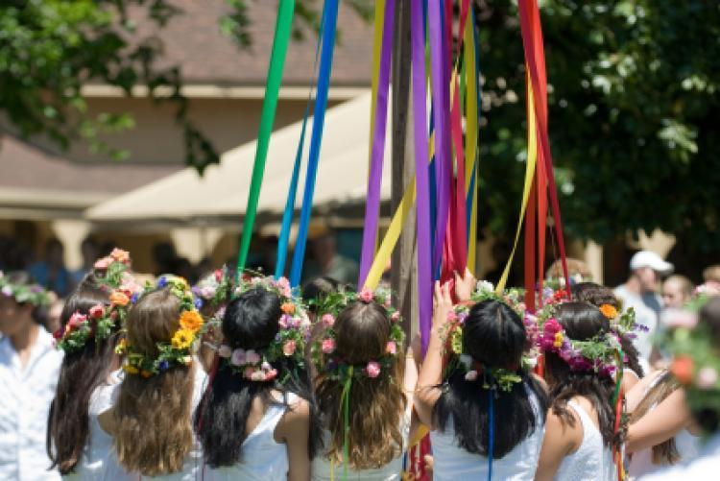
В Англии празднование Первого мая - очень необычное. Во время него, жители Великобритании надевают на себя государственные костюмы. А затем идут плясать вокруг столбов на улице. Последние они украшают различными элементами декора. Вешают на столбы ленточки и другие красивые вещи.
1 мая англичане отдают дань уважения природе.

Германия
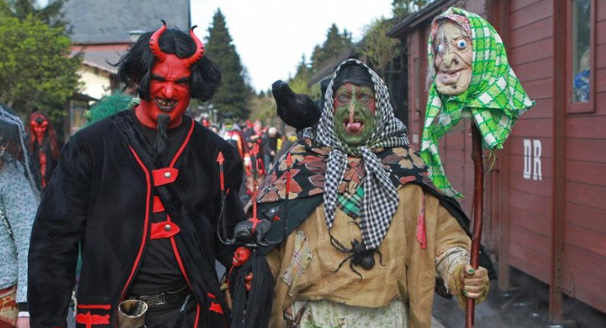
Жители Германии во время первого мая празднуют свой аналог Хэллоуина. Они переодеваются в зомби, вампиров и других ужасных существ. А затем выходят на улицы. Общаются друг с другом, веселятся, пугают соседей.
Традиция подобного празднования Первого мая появилась у немцев еще очень давно. Идея переодевания в зомби пришла из язычества.
По поверьям, проведение подобного Хэллоуина избавляет немцев от плохих духов. И притягивает к народу Германии удачу.

Гавайи
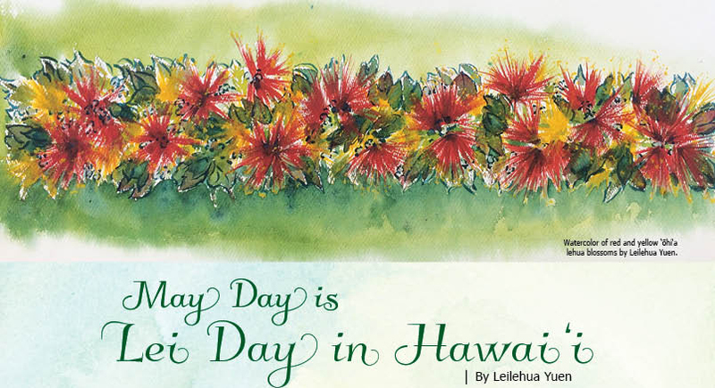
Гавайи встречают 1 мая очень жизнерадостно. И по-доброму.
Огромной популярностью в этот день на Гавайях пользуются гирланды. Их создают из любых подручных материалов. Из веночков, жасмина и плюмерии. А затем гирлянды носят на себе и вешают на окружающие объекты.
С помощью гирлянд граждане Гавайев говорят спасибо природе за то, что она сотворила мир.

Соединённые Штаты Америки
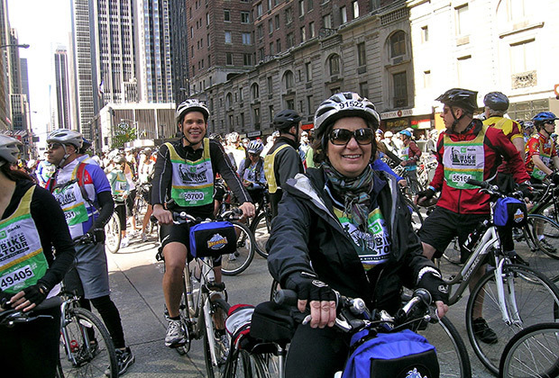
На территории Соединенных Штатов Америки первое мая празднуют очень странно. Во время него, американцы отдают дань почтения... велосипедам!
Люди, у которых есть автомобили, на первое мая отказываются от их использования. Они берут двуколесный велосипед и отправляются по своим делам только на нем. Ездят так целый день.
После этого, в конце дня, власти местных городов и поселков организовывают масштабные празднования на главных площадах. Проводят концерты. Кладут много еды, напитков и дают их людям абсолютно бесплатно.

День труда другие страны все равно празднуют
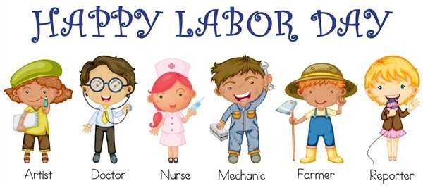
Существует ошибочное мнение, что крупные государства отказались от Дня труда. Этот праздник до сих пользуется популярностью и отмечается во многих странах. Однако, на первого мая, а в другие даты.
Так, на территории США День труда назначен на первый понедельник сентября.
Австралия тоже его празднует. Однако, День труда в ней назначен на первый понедельник марта.

Русские народные приметы по поводу первого мая
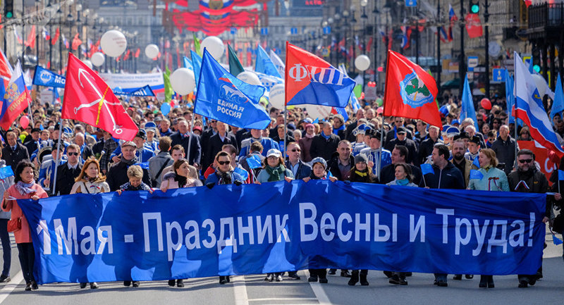
В России у Первомая есть собственные народные приметы. Давайте рассмотрим их:
- По поверью, ежегодно, ровно первого мая, кукушки начинают громко куковать. Да так, что слышно на весь лес. Когда предки слышали "голос кукушки", то шли сеять лен. Кукование означало, что пора приступать к этому процессу.
- Если на Первомай кукушка попадала в село, начинала по нему летать или кричать, то это было плохим знаком. Это значило, что город скоро затопит. Или он сгорит.
- Если на 1 мая пойдет дождь, то бояться его не стоит. Нужно наоборот постараться попасть под него и промочить голову. Считалось, что волосы будут лучше расти и станут крепче.
- В древние времена наши предки внимательно следили за тем, как цвела ольха. Если они видели, что она появлялась, то начинали садить гречиху.

Заключение

Первое мая - очень удивительный и добрый праздник. Обязательно расскажите о нем ребенку. И постарайтесь добиться того, чтобы он запомнил историю этого праздника.
Ежегодно поздравляйте малыша с Первым мая. Обсуждайте с ним этот праздник. И всегда создавайте друг другу хорошее настроение.
Если вы устроите интересное празднование, Первое мая пройдет замечательно. Ребенок отдохнет и всем сердцем полюбит эту дату.
И еще совет: в День труда обязательно отправьтесь с ребенком гулять. На Первое мая на улице почти всегда замечательная погода. Малышу очень понравится гулять на этот праздник.

